初一数学竞赛1

1. 精挑细选

1。如图，有一个无盖的正方体纸盒，下底面标有字母“M”,沿图中粗线将其剪开展成平面图形，想一想，这个平面图形是( )



**(A) (B)**



**(C) (D)**

2．蜗牛在井里距井口 1米处，它每天白天向上爬行30cm，但每天晚上又下滑20cm．蜗牛爬出井口需要的天数是（ ）

A、8天 B、9天 C、10天 D、11天

3．在学习了一元一次方程的解法后，小李独立完成了解方程：，具体过程步骤如下：

解：去分母，得：2(3*x*－1)＝1－4*x*－1 --------------------①

去括号，得：6*x*－1＝1－4*x*－1 ---------------------②

移项，得： 6*x*－4*x*＝1－1＋1 ---------------------③

合并同类项，得：2*x*＝1 -----------------------------------④

两边同乘以，得：*x*＝ -----------------------------⑤

你认为小李在解题过程中存在变形错误的步骤是（ ）

（A）②③④ （B）①②③ （C）①②③④ （D）①②③⑤

4．三个小孩分一包糖果，第一人得总数的一半还多1块，第二人得剩下的，第三个人发现它的糖刚好是第二人的2倍，则糖果的总数是（ ）

A．8 B．20 C．14 D．无法确定

5．下面说法，错误的个数为

① 棱柱的截面不可能是圆。 ② 一个平面截一个球，得到的截面一定是圆③ 一个平面截一个正方体，得到的截面可以是三角形、四、五、六边形，但不可能是七边形。 ④ 圆锥的三视图是：三角形、三角形、圆和圆心 ⑤ 圆柱的截面不可能是正方形。⑥ 右图B是几何体A的左视图

A、 1 个

B、 2 个

C、 3 个

D、 4 个

A B

二．认真填一填

6. 在海上，灯塔位于一艘船的北偏东400方向，那么这艘船位于这个灯塔的_______；

7．长方形的长为acm，宽为5cm，把长减少2cm，宽增加2cm后，所得的长方形面积比原来长方形面积大

8．假设有足够多的黑白围棋子，按照一定的规律排成一行：

……

请问第2004个棋子是黑的还是白的？答:__________.

9．（4分）（1）如图甲，在一个四边形内的某一点出发，分别连接四边形的各个顶点，可以把这个四边形分割成四个三角形；

（2）如图乙，在一个五边形内的某一点出发，分别连接五边形的各个顶点，可以把这个五边形分割成五个三角形；

（3）图丙是一个六边形，在这个六边形内的某一点出发，分别连接六边形的各个顶点，可以把这个六边形分割成个三角形；（请你画出图形并写出结果）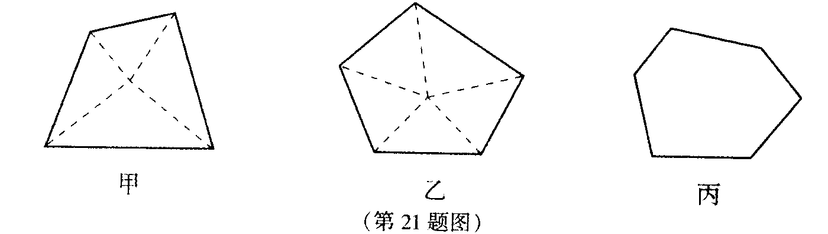

根据以上规律，在一个边形内的某一点出发，分别连接边形的各个顶点，可以把这个边形分割成_____个三角形．

10．猜谜语：添一笔，增百倍，减一笔，少九成。（打一数词）______。  
11．观察5*2=5+55=60,7*4=7+77+777+7777=8638，推知9*5的值是_______ 。

**三．专心画一画：**

12、（1）过点P作直线m的的垂线PO，垂足为O；

·P

·

·

*m*

A

B

（2）过点P作直线m的平行线PQ；

（3）连接PA、PB，并量出点P到直线m的距离。

解：

四．解答题

13．如图，点*A*、*O*、*B*在同一直线上，射线*OD*平分∠*AOC*，射线*OE*平分∠*BOC*．（1）若∠*COE*=650，则∠*COD*的度数是多少？∠*BOD*呢？

# D

# C

# B

# O

# A

# E

（2）你发现射线*OD*、*OE*有什么位置关系？请说明理由． C E

D

A B

14．小影在做作业时,不慎将饮料打翻,使一道作业题只能看到如下字样:“某商品的进价是2000元,标价为3000元.由于仓库积压,商家要求打折出售,………… ”请将这道题补充完整，然后列方程解答。

15．（1）.将1-7七个自然数分别填入下图圆

锥体中的各圆圈内，使三条线段上的三数之和、两圆

周上三数之和都等于12。

（2）.火柴棍游戏，下面算式使由火柴棍

摆成的错误算式，你能只移动其中的一根火柴使之

成为正确的算式吗？请将移动后的算式画在下面。

16．观察图1至图5中小黑点的摆放规律，并按照这样的规律继续摆放，记第个图中小黑点的个数为。

……

**图1**

**图2**

**图5**

**图4**

**图3**

解答下列问题：

（1）填表：（表示第个图形）

|  |  |  |  |  |  |  |
| --- | --- | --- | --- | --- | --- | --- |
|  | 1 | 2 | 3 | 4 | 5 | …… |
|  | 1 | 3 | 7 |  |  |  |

（2）用的代数式表示；

（3）当＝100时，求y的值。